**学生实习操作简明手册**

1、引导页面

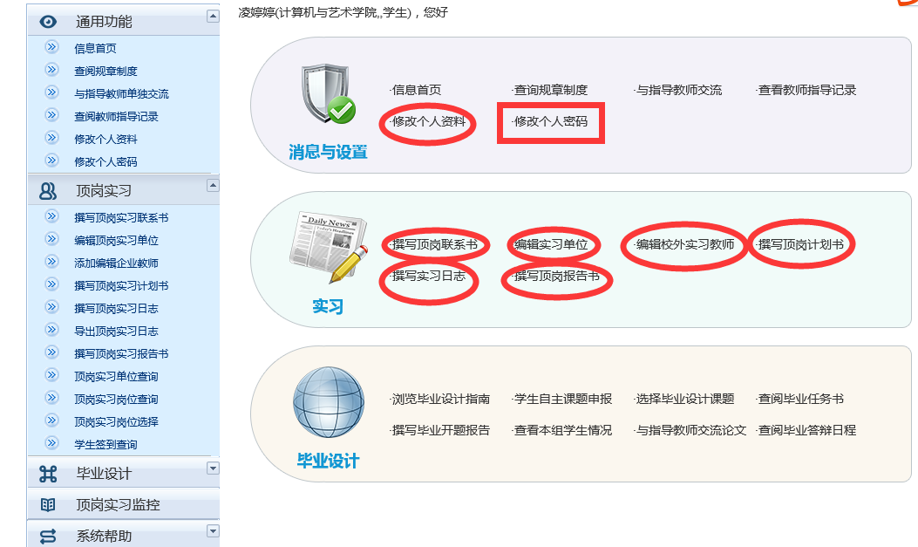

2、个人信息修改

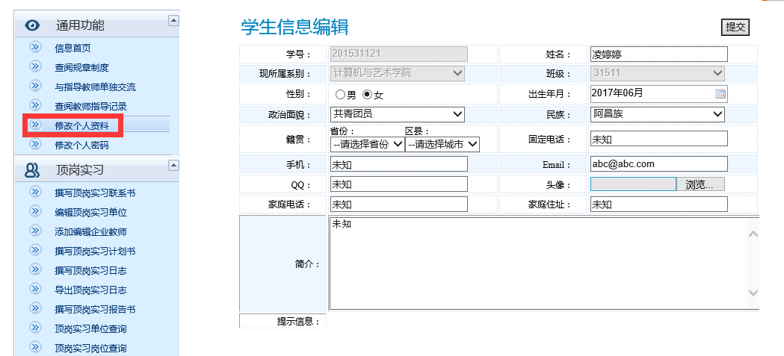

3、个人账户密码修改（混合密码方式，6-20位长度）

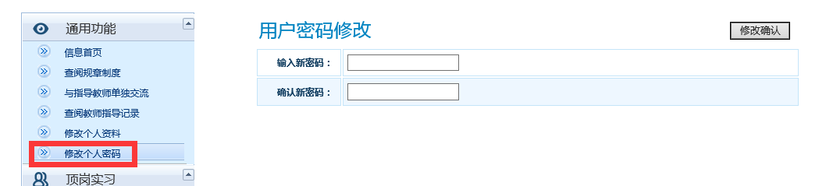

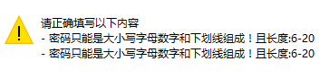

**实习操作说明**

1、学生实习联系书填写

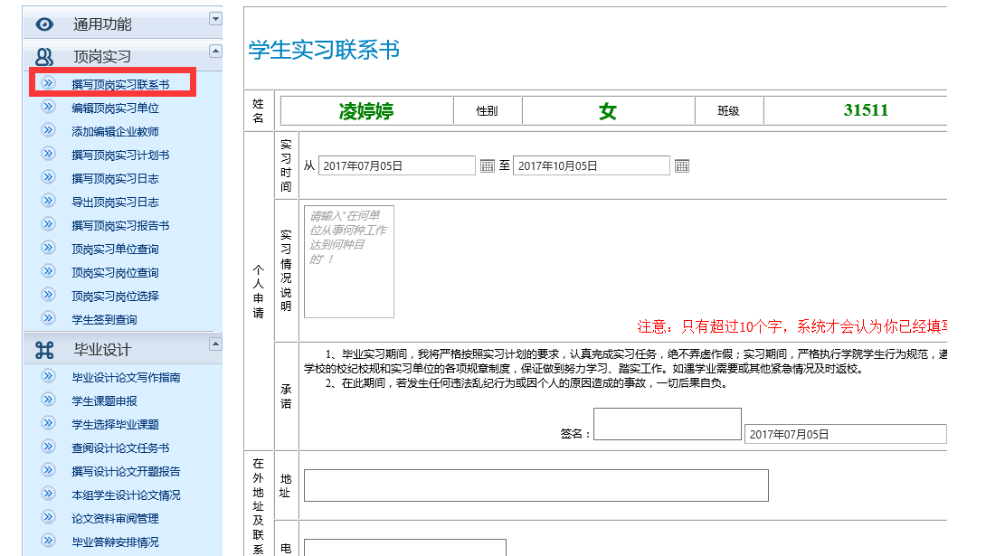

2、实习单位信息修改

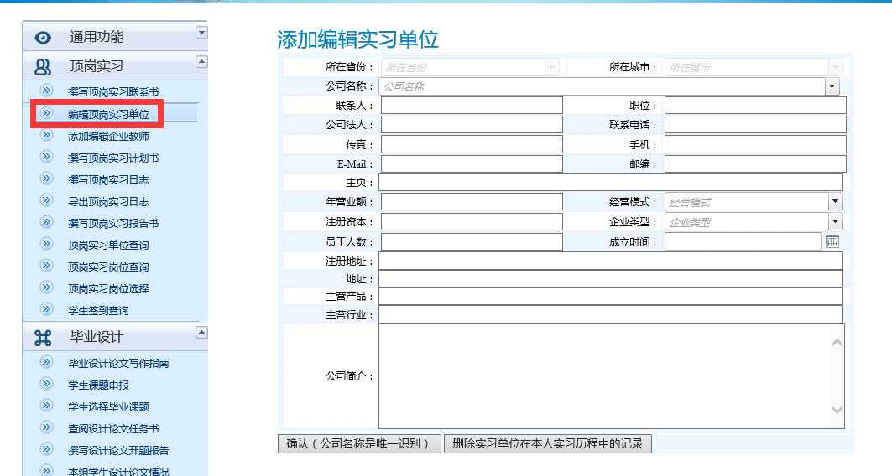

3、校外指导老师（企业指导人员）信息填写

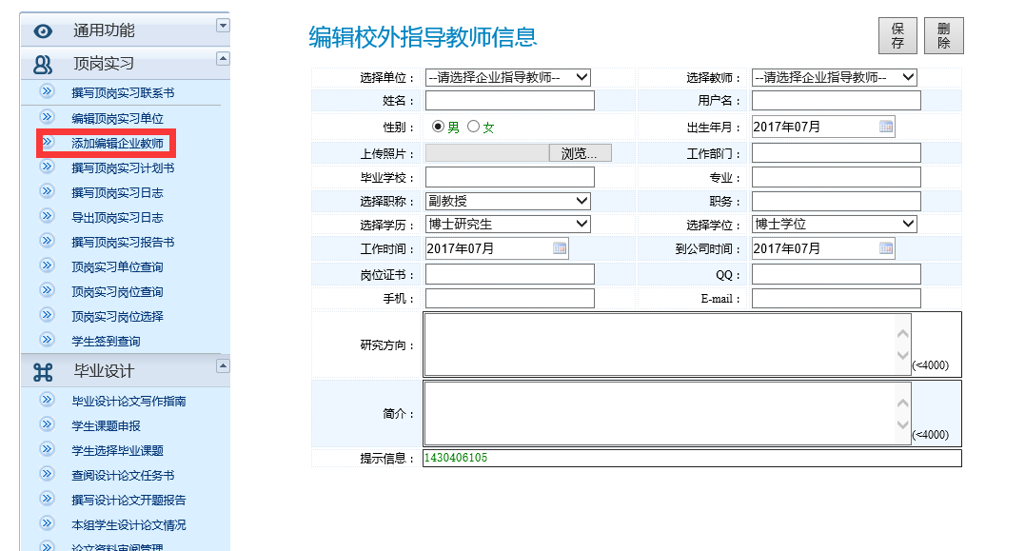

4、实习计划书填报

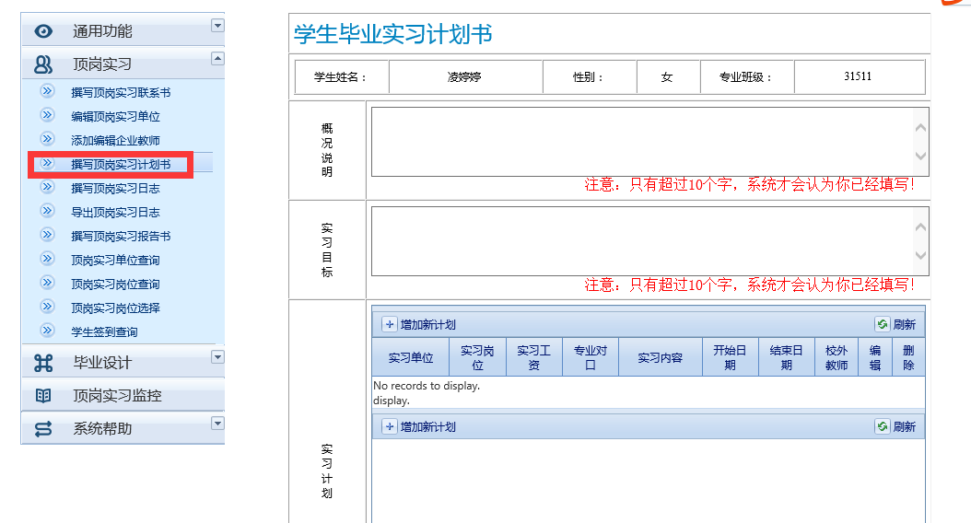

5、实习日志（周志或月报）填写

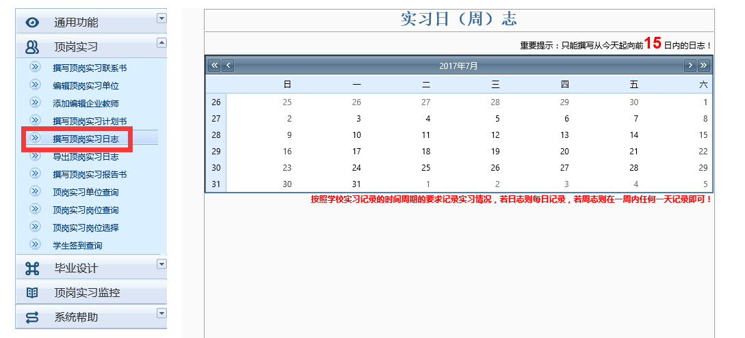

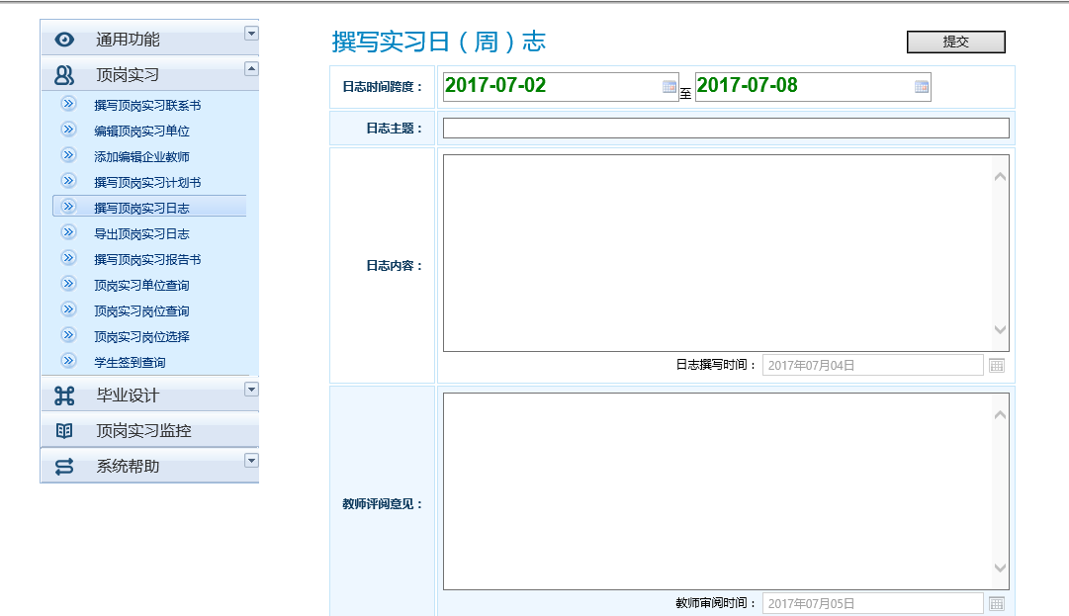

6、实习日志（周志或月报）的导出

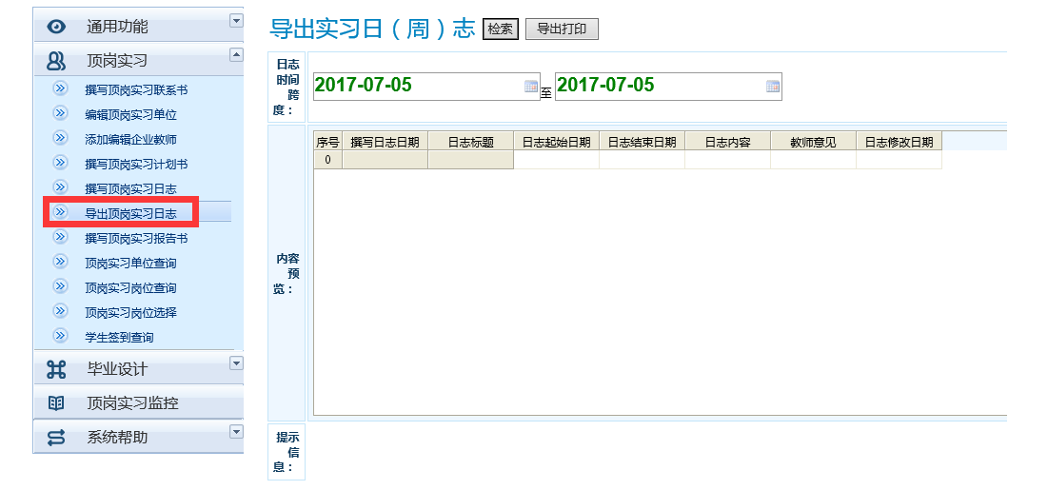

7、实习报告书的填报和打印

